МБУ ДО ШИ №1
г.о. Жигулевск Самарской области

Методическое сообщение:
«Работа над звуком в классе фортепиано»
Преподаватель М.А. Шелегова

Цель:
Воспитание образованного музыканта, умеющего слушать и слышать.
Задачи:
Воспитывать бережное отношение к фортепиано и очень бережное внимательное отношение к звуку.
Учить «петь» на фортепиано.
Научить постоянному слуховому контролю.
Научить создавать и слышать звуковую многоплановость.

Вступление.
Изучение музыки для культурного человека так же обязательно, как получение образования вообще. Музыка такой же продукт человеческой мысли, как и все созданное человеком, здесь властвуют те же законы. Как и в любой области духовной жизни, сущность искусства, значит и музыки, есть продолжение и развитие сущности природы. Поэтому главная задача педагога музыкальной школы – это воспитание грамотного любителя и ценителя музыки. С другой стороны, музыкальное воспитание охватывает музыкально одаренных детей, которым суждено быть творцами и исполнителями музыки. В любом случае музыка должна стать частью жизни выпускника школы. Главное для педагога не настоящее, а будущее его ученика.
«Музыка искусство звука. Она не дает видимых образов, не говорит словами и понятиями. Она говорит только звуками. Но говорит так же ясно и понятно, как говорят слова, понятия и зримые образы. Ее структура так же закономерна, как структура художественной словесной речи, как композиция картины, архитектурного построения» (Г. Нейгауз). А раз музыка – это звук, главной заботой и важнейшей обязанностью каждого музыканта-исполнителя является работа над звуком. Однако очень часто забота о технике, о развитии беглости, вытесняет или ставит на второй план у учеников важнейшую заботу о звуке. Не забывайте на каждом уроке настраивать ученика на творческую работу, на бережное, внимательное отношение к звуку. Ученикам и педагогам, слишком увлекающимся работой над техникой, стоит напомнить слова А. Рубинштейна о фортепиано: «Вы думаете это один инструмент? Это сто инструментов!» А «сухой, методичный гений» Карл Черни, мучающий своими этюдами всех пианистов, установил, что на фортепиано возможно передать сто динамических градаций.
В книге Ф. Бузони «Uber die Einheit der Musik» «О единстве музыки» (нем.) есть полторы странички, посвященные роялю, под названием: «Man achte das Klavier» «Уважайте фортепиано» {нем.). Здесь Бузони, указав на очевидные недочеты рояля – непродолжительность звука и твердое, неумолимое деление на полутоны, говорит о преимуществах рояля: исключительном динамическом диапазоне от крайнего pianissimo до величайшего fortissimo, об огромном звуковом объеме – от самых низких звуков до самых высоких, о ровности тембра во всех регистрах, о его способности подражать другим инструментам (труба может только трубить, флейта – звучать только как флейта, скрипка – только как скрипка и т. д., рояль же под руками мастера может изображать почти любой инструмент); в заключение он напоминает о совершенно волшебном, одному лишь роялю свойственном средстве выражения: о педали. После такой характеристики фортепиано от Бузони хочется напомнить о слова Г. Нейгауза: «Я говорю: пианист и фортепиано – это одновременно 1) дирижер (голова, сердце, слух); 2) оркестранты (обе руки с десятью пальцами и обе ноги для обеих педалей) и 3) инструментарий (один-единственный рояль, или, выражаясь по-рубинштейновски, сто инструментов, то есть столько же, сколько бывает в симфоническом оркестре)». При этом каждому пианисту постоянно нужно помнить о том, что «изображая» на фортепиано сто инструментов оркестра, он должен прежде всего «ПЕТЬ» на нем.

Первоначальная работа над звуком.

Работу над звуком нужно начинать с ощущения мышечной и психологической свободы. Не случайно К. Станиславский считал: «Даже самый ничтожный зажим в каком-нибудь одном месте, который не сразу отыщешь в себе, может парализовать творчество». «Малейшее неудобство, напряжение, утомление сразу же отражается на звуке. Естественный, свободно льющийся звук свидетельствует о ненапряженном состоянии рук» (А. Шмидт-Шкловская).
Итак, сначала полная свобода корпуса, рук (от плеча до кончика пальцев), удобная посадка за инструментом, и сочетание доброжелательности с требовательностью со стороны педагога.
С первых уроков необходимо «влюбить» ребенка в инструмент, воспитывать бережное отношение к фортепиано и очень бережное отношение к звуку. Постоянно напоминать ученику, что фортепиано «поющий» инструмент.
Воспитание напряженного слухового внимания начинается с первого же прикосновения к клавишам, с извлечения первого звука. Г. Нейгауз говорил: «Если вы музыкант и притом пианист, а значит, любите звук рояля, то и эта возня с одним-единственным звуком, это вслушивание в чудесное дрожание «серебряной» струны – уже великое наслаждение, вы уже находитесь у преддверия искусства».
На первой же стадии работы над звуком происходит воспитание динамического и тембрового слуха. «Еще не звук» и «уже не звук» – вот что важно исследовать и испытать тому, кто занимается игрой на фортепиано. Ребенок с первых уроков должен понять – «что такое хорошо и что такое плохо». Для этого выполнить с учеником следующее упражнение: попросить нажать на клавишу очень осторожно, без появления звука («еще не звук»), а затем предложить ему с большой силой и с большой скоростью ударить по клавише («уже не звук»). Между этими пределами лежат всевозможные градации звука.
Полезно провести еще один эксперимент со звуком – погрузить палец в клавишу, слушать звук до полного исчезновения. Показатель правильного звукоизвлечения – продолжительное звучание. При этом обратить внимание ученика на разную продолжительность звука в разных регистрах. В момент звукоизвлечения вес руки как бы передается к кончику пальца и через него – клавише, должно быть полное соединение пианиста с инструментом. Такое состояние рук и всего корпуса можно назвать «проводимостью звука». С первого прикосновения к клавише, с извлечения первого звука начинается воспитание слухового внимания. Только тот, кто слышит тянущийся фортепианный звук (колебания струны) со всеми изменениями силы, тот, во-первых, сможет оценить всю красоту, все благородство фортепианного звука (ибо эта «протяженность», в сущности, гораздо красивее первичного «удара»); во-вторых, сможет овладеть необходимым разнообразием звука, нужным не только для полифонической игры, но и для точной передачи гармонии, соотношения между мелодией и аккомпанементом и для создания звуковой перспективы.
После того, как появились некоторые слуховые и пианистические навыки, ученику предлагается выполнить более сложное упражнение. Смысл его заключается в следующем – каждый последующий звук берется с той громкостью звучания и с той силой, которая получилась в результате затухания предыдущего звука, а не его первичного возникновения – удара. Это упражнение показывает возможности фортепиано, как «поющего» инструмента, а не «ударного», оно одинаково «полезное» и для слуха, и для осязания клавиатуры.
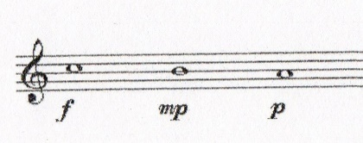
С первых же уроков ученик должен научиться слышать три стадии звука: начало, продолжительность и конец. Вот здесь очень важно не упустить момент протяженности звука и перехода его в следующий. Мы говорим о «дослушивании звука», имеем в виду «жизнь звука во времени», его движение, а не покой (звук не должен быть «мертвым» статичным). Затихающий звук слушать и ощущать («вести») кончиком пальца, пока он длится. При переносе руки на другую клавишу ученик должен переносить не только руку, а «нести» звук. В результате происходит непрерывный процесс, состоящий из дослушивания и переноса звука. Кстати, эти ощущения способствуют более естественному формированию руки и помогут в работе над постановкой.
Очень важно, как педагог разговаривает на уроке с учеником. Важно делать это – кратко, образно и конкретно. Говорить ученику – звук брать, извлекать – а не ставить руку на клавишу; не выжидать и держать клавишу – а слушать и вести звук; не поднимать руку – а брать дыхание. Такие задания способствуют естественному формированию руки, тренируют слух и навыки звукоизвлечения. Чем требования неподвижной позиции.
На первых порах все упражнения и песенки ученик исполняет штрихом non legato – это позволяет ребенку пользоваться довольно большим диапазоном звуковых красок при слабых пальцах.
В период донотного музицирования, на первых уроках, рекомендуется использовать черные клавиши – это удобно маленькому пианисту для рук. Еще Ф. Шопен считал игру последовательности: e-fis-gis-ais-h(his) – наиболее удобной. Это упражнение основано на учете естественной длины пальцев и различной высоты белых и черных клавиш. Узкая черная клавиша заставляет «нацеливаться» и почти исключает игру прямыми пальцами. На первых порах песенки рекомендуется играть по слуху и «с рук».

Постепенно к мелодии добавляется сопровождение, что способствует развитию координации движений. Каждое упражнение или песенка содержит какой-то образ, поэтому в соответствии с ним возможны разные оттенки штриха non legato – протяженный и глубокий или короткий и упругий. Предлагаемый прием игры на черных клавишах решает одновременно несколько задач: развитие слуха, организация игровых движений, работа над звукоизвлечением.

Переходить к более сложным произведениям следует не раньше, чем будет основательно закреплен предыдущий уровень сложности. Усложнение задач должно быть постепенным и почти незаметным для ученика.

Одна из распространенных ошибок ученика – динамическое «сближение» мелодии и аккомпанемента между первым и вторым планом в исполнении произведения. Поэтому стоит предложить:
1. поиграть в ансамбле с педагогом, разделив с ним мелодию и аккомпанемент;
2. напомнить, что громкость звука зависит от высоты и скорости падения руки или пальца.
Требовать от ученика постоянного слухового контроля, если ухо не слышит и не «ведет» звук, то и пальцы становятся пассивными и каждый следующий звук мелодии не «выливается» из предыдущего, а берется как бы заново. В результате фраза становится разорванной. При этом никогда не заниматься «натаскиванием» ученика. Дать возможность самому понять, услышать свои ошибки и затем помочь исправить их.

Способы звукоизвлечения при исполнении: non legato, legato, staccato.
После того, как освоена игра штрихом non legato ученик переходит на игру штрихом legato. Играть legato начинать с двух звуков, постепенно добавляя количество. Полезно поиграть «Пьесы» из «Фортепианной азбуки» Е. Гнесиной.

В решении звуковых проблем большую роль играют способы звукоизвлечения. Так при исполнении legato – cantilena необходима работа «выразительных» пальцев, которые мягко переступают, погружаясь «до дна» клавиши (словно в мягкий ковер). Поднимать палец следует, не спеша и не раньше, чем следующий полностью погрузится в другую клавишу (этим достигается «вливание» одного звука в другой т.е. legato). «Переступающие» пальцы должны активно доводить каждый звук мелодии до конца, не ослабляя силу давления, а передавать ее следующей клавише. Таким образом перемещение опоры происходит как бы внутри руки, следующей за пальцами. Внешнее движение руки незначительно («очерчивание» контура мелодии). Об этом приеме звукоизвлечения К. Игумнов писал: «…связать без толчка один звук с другим, как бы переступая с пальца на палец».
Но если ухо не слышит и «не ведет», то и пальцы не получат необходимой команды. Поэтому очень важен постоянный слуховой контроль – играю, слышу; слышу, играю.
Важную роль в исполнении музыки играет «живое» дыхание. Музыка без дыхания мертва. Однако «дышать» нужно вовремя, в соответствии с фразировкой. Дыхание делает музыку яркой и понятной, облегчает двигательно-технические задачи исполнителя и приближает к разговору о «пении» на фортепиано. Кроме того, правильное дыхание всегда связано с дослушиванием звука или паузы.
Работа над звуком не ограничивается только работой штрихами legato и non legato, только работой над медленными кантиленными пьесами. При исполнении этюдов и быстрых пьес штрихом staccato главным недостатком является отсутствие горизонтального движения мелодии к «опорным точкам» фразы. Это вызывает вертикальную «тяжеловесность», которая препятствует живому развитию музыки. При игре staccato ведущая роль принадлежит активным кончикам пальцев. После того, как проведена большая работа над звукоизвлечением штрихом non legato переходить на исполнение штрихом staccato значительно легче. Основа для исполнения staccato – упругий отскок пальца взаимодействует с мелким вертикальным движением кисти и непрерывным крупным объединяющим движением руки. Аккорды штрихом staccato исполняются по тому же принципу.
Работа пятым пальцем. Скачки в мелодии.

Очень распространенный недочет, пагубно отражающийся на качестве звука – это преобладание в аккордах и октавах первого пальца над пятым (в правой руке), что недопустимо, так как мелодическая линия проходит в верхнем голосе. То же самое преобладание пятого пальца над первым должно быть в левой руке – вести мелодическую линию баса. Пятые пальцы – это «кондуктора» (А. Рубинштейн) ведущие музыку. Постоянно напоминать ученикам, что при исполнении мелодии пятым пальцем необходимо ощущать на нем нагрузку, вес всей руки, а не пятой ее части. Много требуется от бедного мизинца, который пианисты должны укреплять «преврати его в самую крепкую колонну под сводом твоей руки» (Г. Нейгауз).
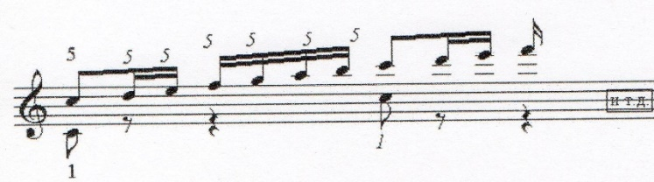
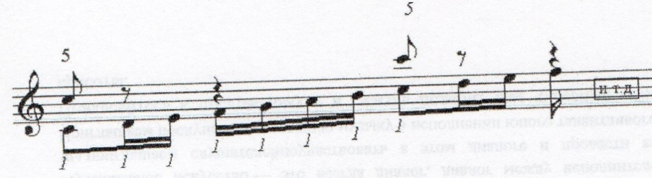

Особо обращать внимание ученика на исполнение в мелодии скачков – обязательно дослушивать предшествующий скачку звук и ни в коем случае не бросать его «на произвол судьбы». При этом часто совершается серьезная ошибка – пианист по многу раз с большой силой, с размаха бросает палец на нужную клавишу (чаще мимо). Правильнее будет – не колотить по клавише во время скачка, а легонько коснуться ее, а после этого добавить силу, с которой должен прозвучать данный звук или аккорд.

Создание звуковой многоплановости.

Одна из самых трудных задач в работе над звуком (точнее со звуком) для пианиста – создание звуковой многоплановости.
А). В полифонии надо суметь сыграть выразительно и независимо тему и противосложение и другие сопровождающие голоса. Здесь можно рекомендовать сначала тщательно проучить каждый голос отдельно. Затем проиграть ученику отдельные голоса в дуэте с педагогом (желательно за разными инструментами). В старших классах предложить ученику играть один голос, а второй – петь.
Б). В многоплановой музыке гомофонной структуры необходима «воздушная прослойка» между мелодией и аккомпанементом. Работая над соотношением звучности мелодии и аккомпанемента бывает полезно поделить партии левой и правой руки между учеником и педагогом. Это поможет ученику услышать должный уровень звучания, чтобы затем добиться его, играя двумя руками вместе. В некоторых случаях полезно сопровождение поиграть выдержанными аккордами, на фоне которых легче прослушать мелодию.
В). Следующий вариант многоплановости – трехплановость: мелодия, бас и заполнение гармоническое или подголосочное. Очень кстати будет вспомнить Антона Рубинштейна, называвшего оба пятых пальца «кондукторами», ведущими музыку. Малейшая неточность в звуковой градации (особенно часто встречающаяся на нижней границе, в басу) ведет к расплывчатости и бесформенности; музыкальное произведение становится (по словам Г. Нейгауза) или «всадником без головы», если гармония и бас пожирают мелодию, или «безногим калекой», если бас слишком слаб, или «пузатым уродом», если гармония пожирает и бас, и мелодию. В этом случае можно рекомендовать прибегнуть к способу «преувеличения»: пытаться играть мелодию f, сопровождение или подголоски p, а басы mp (приблизительно).

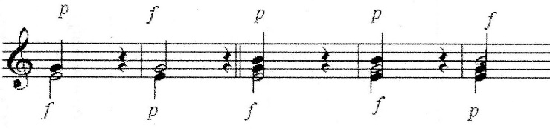

Еще одну задачу приходится часто ставить перед учениками – это исполнение длинных нот (целые, половинные, и ноты, длящиеся по нескольку тактов). Как правило они должны быть взяты сильнее, чем сопровождающие их ноты более мелких длительностей (восьмые, шестнадцатые, тридцать вторые и т. д.), из-за так называемого «дефекта» фортепиано: затухания звука. В этой работе слух ученика должен быть очень «требовательным», чтобы не увлечься и не «перегрузить» длинный звук, особенно в басу.

Заключение.

Для достижения хорошего, певучего звука требуется особенно усидчивая, долгосрочная, постоянная и упорная работа на инструменте. Играть «плохим» звуком даже гаммы так же противопоказано, как играть «плохим» звуком «Ноктюрны» Ф. Шопена. Работая над техническими проблемами, ни в коем случае не стоит забывать о качестве звука. Работа над звуком, точнее со звуком, происходит постоянно на протяжении всей «музыкальной жизни» пианиста. При этом у каждого, умеющего работать пианиста, будет своя индивидуальная звучность.
В связи с ранее сказанным, в дополнение, предлагаю ряд упражнений (из рекомендаций Г. Нейгауза) для работы над звуком.

1.
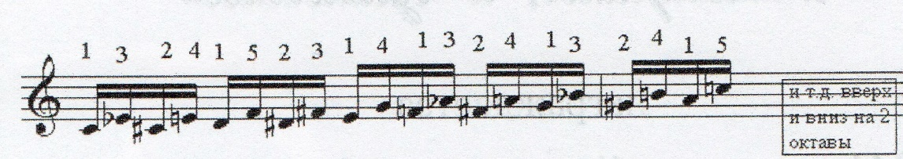
2.
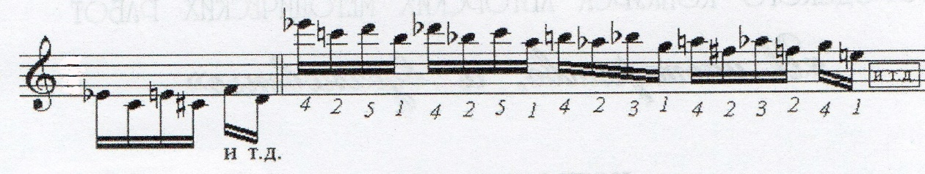
3.
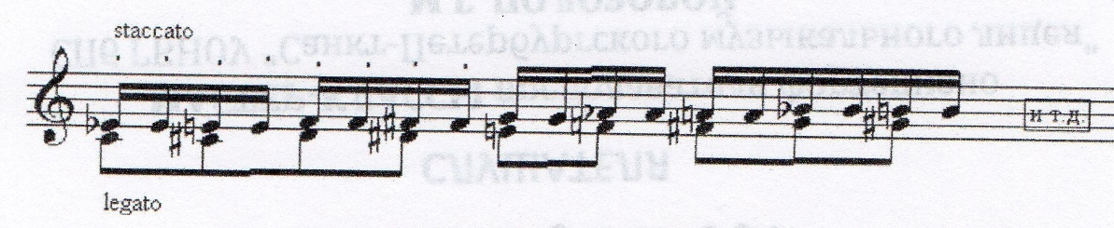
4.
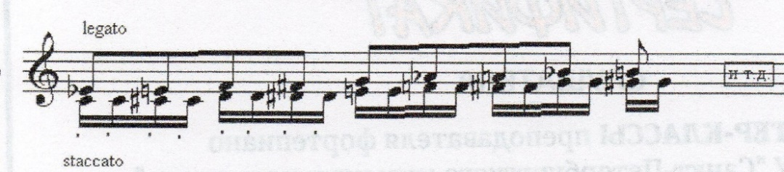
5.
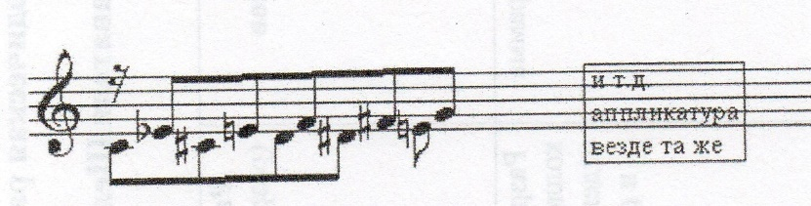
Работа над звуком самая трудная и важная работа, тесно связана со слуховыми и даже психологическими и физиологическими качествами ученика. Чем хуже качество слуха, тем ниже качество звука. Развивая слух (есть много способов), мы действуем на звук. А работая над звуком, добиваясь его улучшения, мы влияем на слух, совершенствуем его, влияем на двигательно-осязательный аппарат, так называемое «туше».

Используемая литература:
1. А. Шмидт-Шкловская. «О воспитании пианистических навыков». Ленинград. «Музыка». 1985г.-69с
2. Е. Гнесина. «Фортепианная азбука». Музыка. 1964 г.-18с
3. Г. Нейгауз. «Об искусстве фортепианной игры». Записки педагога. Издание пятое. Москва. «Музыка». 1987г.-239с
4. А. Коновалов «Донотыши». Легкие пьесы, ансамбли и обработки народных мелодий для самых маленьких. (Самиздат). 1995г.-38с
5. Цыпин Г. «Обучение игре на фортепиано». Москва, 1984.-175с

